bffrggg67Министерство науки и высшего образования РФ
Пензенский государственный университет
Кафедра «Системы автоматизированного проектирования»

Отчет по лабораторной работе № 9
По дисциплине «Информационные технологии в профессиональной деятельности»
На тему: «GitHub. Совместная работа»
Направление подготовки – 02.03.03 Математическое обеспечение и администрирование информационных систем
Профиль подготовки – администрирование информационных систем

Выполнили: студенты Астраханцева А.Е
Зеленко Е.Е
Группа 25ВА1
Руководители: Акифьев И.В, Гудков П.А

Цель: научиться работать с веб-сервисом для хостинга проектов и их совместной разработки GitHub. Создать свой публичный репозиторий.
Ход работы:
- Зарегистрировали аккаунты.
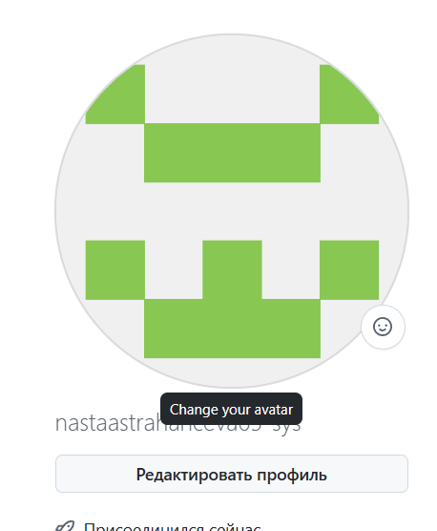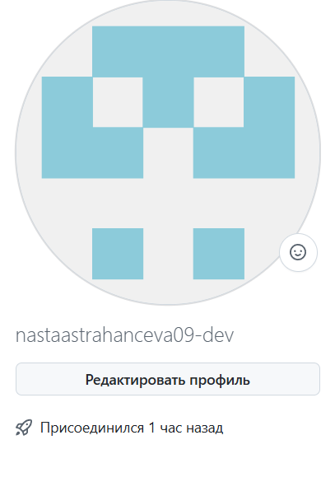
- Распределили роли.
Анастасия – студент№1
Елизавета – студент№2
- Создали совместный репозиторий.
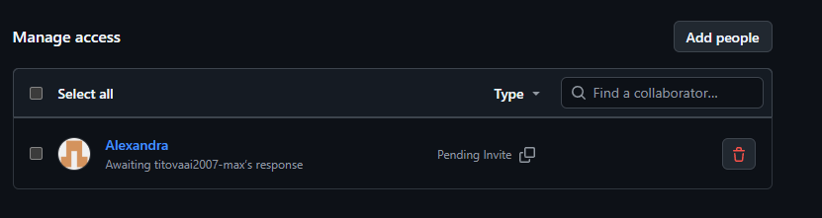
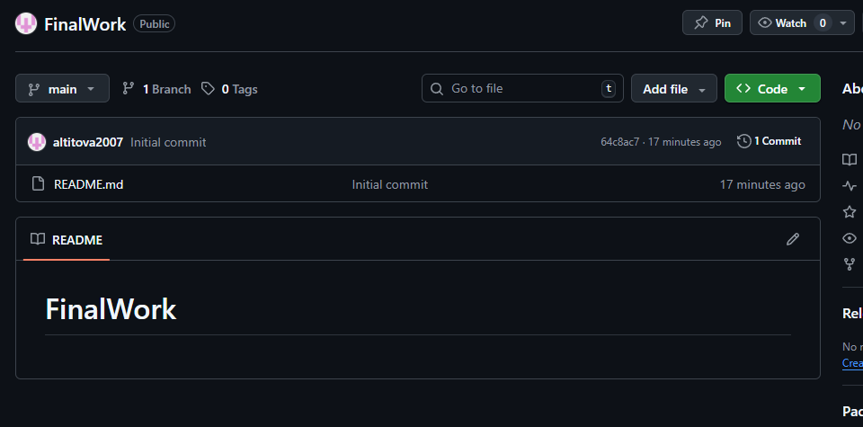
- Выполнили задания.
Этап 1
Выполняет студент №1:
- Создала локальный репозиторий и инициализировала его.
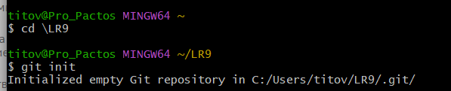
- Связала созданный репозиторий с удаленным (FinalWork).
- Убедилась в том, что привязка прошла успешно, выполнив соответствующую команду.
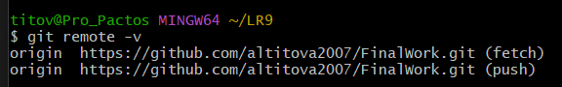
- Извлекла и загрузила в локальный репозиторий содержимое из удаленного репозитория.
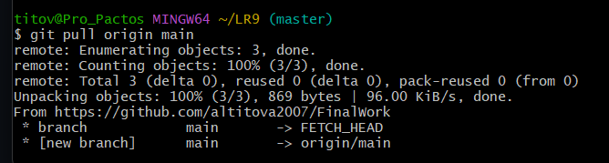
- Создала в своем локальном репозитории новый файл .docx, содержащий отчет по данной лабораторной работе.
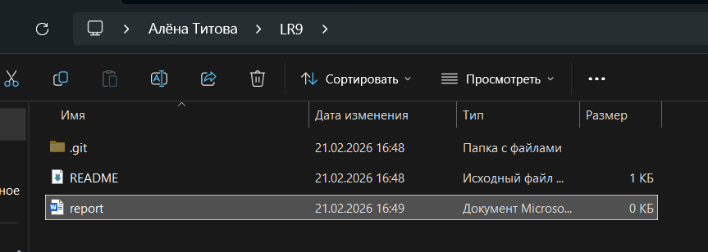
- Зафиксировала изменения, выполнив соответствующие команды.
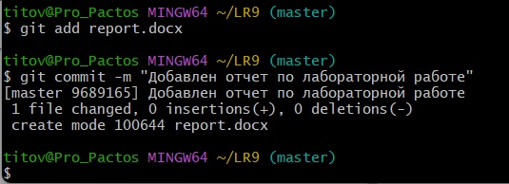
- Добавила в локальный репозиторий файлы проекта по дисциплине «Программирование» за первый семестр.
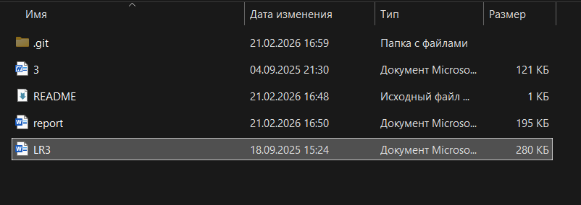
- Зафиксировала изменения, выполнив соответствующие команды.
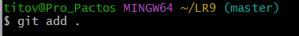
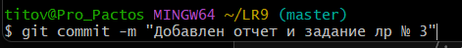
- Отправила зафиксированные изменения в удаленный репозиторий в главную ветку.
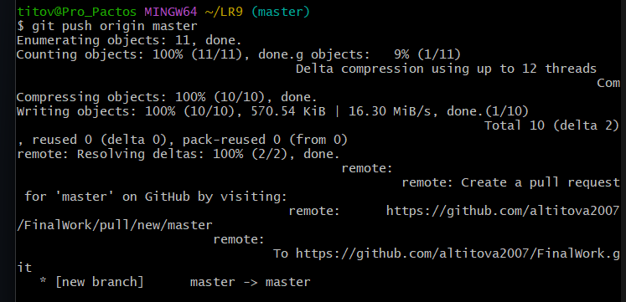
Этап 2
Выполняет студент №1:
- Создала в своем локальном репозитории новую ветку и перешла в эту ветку.
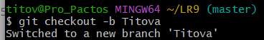
- Выполнила индивидуальное задание:
- в коде проекта изменила имя переменной
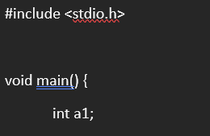
- зафиксировала изменения, выполнив соответствующие команды
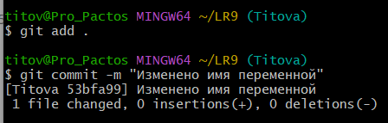
- Дополнила файл report.docx, описанием своих действия, добавив соответствующие скрины. Зафиксировала изменение файла.
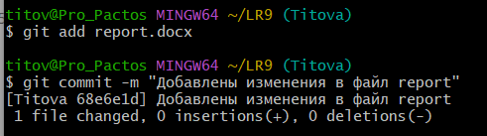
- Отправила зафиксированные изменения в удаленный репозиторий вноавенонвенпо
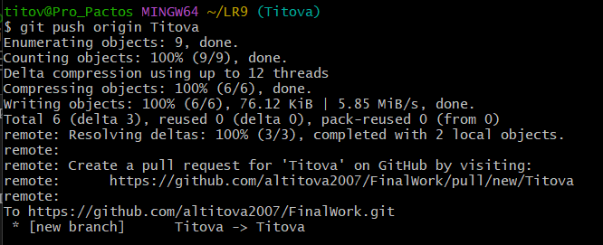
- Выполнила слияние с веткой master.
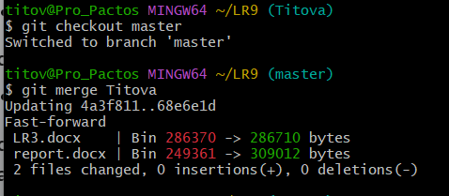
Выполняет студент №2:
- Зашла на свою почту и подтвердила свое участие в совместной работе.

- Создала свой локальный репозиторий, клонировав себе общий репозиторий FinalWork.
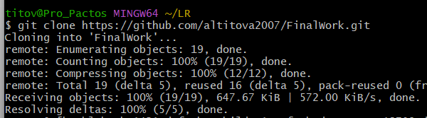
- Создала новую ветку в локальном репозитории и перешла в эту ветку.
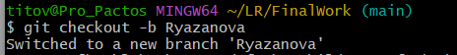
- Выполнила индивидуальное задание:
- изменила объявление всех используемых переменных так, чтобы каждая переменная объявлялась с новой строки
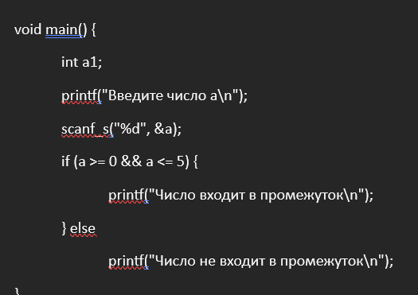
- добавила один комментарий, поясняющий назначение переменных

- добавила проверку на положительность первой объявленной переменной с выводом сообщения об этом
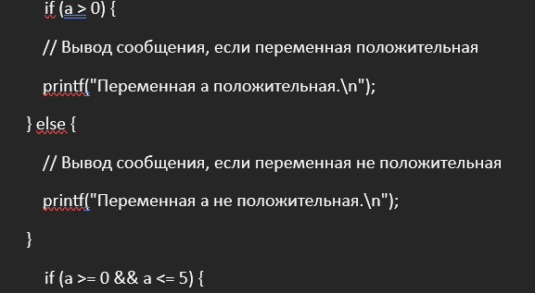
- зафиксировала каждое изменение, выполнив соответствующие команды
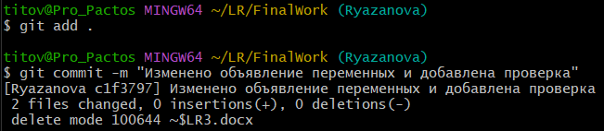
- создала в своей ветке файл 2.docx
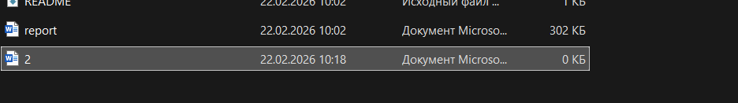
- зафиксировала добавление файла
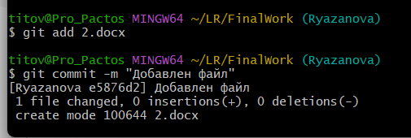
- Отправила зафиксированные изменения в удаленный репозиторий в свою ветку
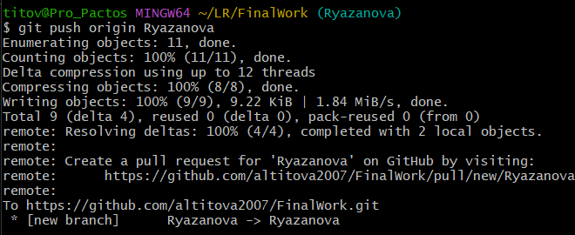
- После того как студент №1 просмотрел изменения, выполнила слияние с веткой master.
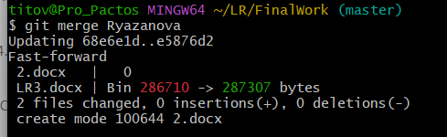
Этап 3
Выполняет студент №1:
- Получила все добавленные изменения в свой локальный репозиторий.
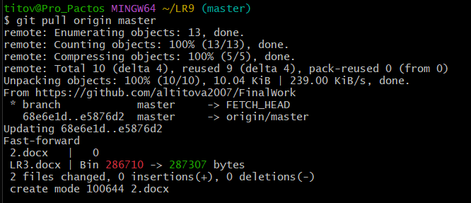
- Оформила отчет.
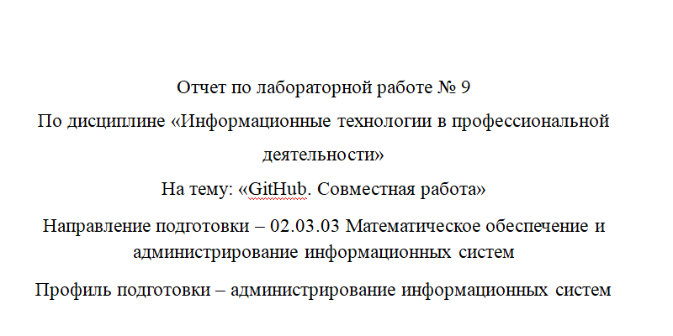
- Зафиксировала изменения.
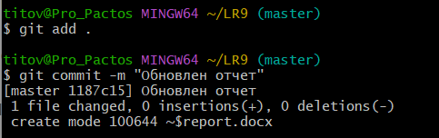
- Добавила ссылку на совместный репозиторий в конце отчета.
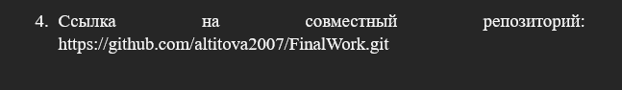
- Зафиксировала изменения.
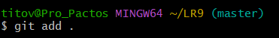
- Отправила зафиксированные изменения в удаленный репозиторий в главную ветку.
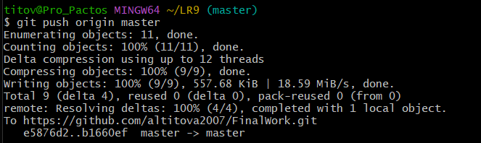
Вывод: научилась работать с веб-сервисом для хостинга проектов и их совместной разработки GitHub. Создали свой публичный репозиторий.
Ссылка на репозиторий: https://github.com/altitova2007/FinalWork.git

https://github.com/nastaastrahanceva09-dev/FinalWork.git

